Дата: 14.01.2021
Группа: 20-ПСО-2д
Наименование дисциплины (МДК) физическая культура
Тема: Волейбол. Исходное положение : стойки, перемещения, передача, подача, нападающий удар.

Стойки. В волейболе игрок не может удерживать мяч или отбивать его не установленными правилами способами. Все действия осуществляются кратковременным прикосновением к мячу, исключающим его задержку. Это предъявляет исключительно высокие требования к готовности своевременно передвигаться по площадке, выполнить тот или иной игровой прием.
С этой целью игрок принимает стойку, отличающуюся характером последующих действий. Для выполнения атакующего удара или блокирования - она высокая (рис. 1, а), для приема подачи - она средняя (рис. 1,6), для приема мяча от атакующего удара или отскочившего от блока - она низкая (рис. 1, в). Таким образом, положение ОЦТ (общего центра тяжести) зависит от особенностей игровых ситуаций и характера предстоящих действий.
Следует заметить также, что на положение ОЦТ существенно влияют рост игрока и его координационные способности. Поэтому наиболее рациональна та стойка, которая позволяет мгновенно вывести ОЦТ за границу опоры, что важно для быстрого передвижения или действия.
По положению ног и ступней различают несколько вариантов стоек: устойчивую (нога, противоположная ведущей руке, впереди), основную (обе ноги на одном уровне) и неустойчивую (тяжесть тела перенесена на переднюю треть стопы).
В зависимости от индивидуальных особенностей применения
Рассматриваются применительно к технике нападения и защиты вместе.
Стойка может быть статична (неподвижность игрока) или динамична (переминание с ноги на ногу в ожидании приема подачи, атакующего удара или блокирования).
В положении стойки руки находятся на уровне пояса (равно вероятность траектории полета мяча), кисти обращены ладонями друг к другу, туловище несколько наклонено вперед. Общее положение тела свободно, не напряжено.
Передвижения. Для выполнения игрового приема игрок передвигается по площадке. При этом в зависимости от характера приема и игровой ситуации он использует различные передвижения: шагом, приставным шагом, двойным шагом, окрестным шагом, бегом, скачком, прыжком, падением.
Передвижения шагом и бегом характеризуются мягкостью (отсутствие колебаний ОЦТ), которая достигается неполным выпрямлением ног в коленных суставах.

Приставные шаги используются для передвижения на небольшое расстояние при блокировании или при приеме мяча, летящего в сторону от волейболиста. Движение всегда начинают ногой, стоящей ближе к нужному направлению, на всю стопу.
Двойной шаг применяется в тех случаях, когда игрок не успевает к мячу. При этом тяжесть тела переносится на ногу, стоящую впереди, затем на ее носок и выносится за площадь опоры. Одновременно ногой, стоящей сзади, волейболист делает шаг вперед. Происходит перекат с пятки на носок, и вслед за этим выставляется вперед нога, стоящая сзади, создавая стопорящий шаг.
Окрестный шаг используется только при блокировании (не считая случаев потери равновесия). Передвижение начинается с дальней по отношению к направлению движения ноги.
Скачок применяется при необходимости быстро принять мяч. От двойного шага он отличается более широким шагом и наличием фазы полета (безопорного положения).
Рассмотренные способы передвижения волейболистов часто применяются в сочетании. Например, вслед за бегом выполняется двойной шаг или скачок, после передвижения приставными шагами - прыжок и т.д.
Передвижения прыжком и падениями входят в состав определенных приемов игры, поэтому будут рассмотрены при их описании.
Исходные положения. Как уже было замечено, исходные положения представляют собой позы волейболиста, удобные для выполнения приема игры после передвижения или стойки. Таким образом, исходное положение предшествует подготовительной фазе технического приема.
Независимо от характера игрового приема исходные положения отличаются некоторой статичностью: перед передачей (рис. 2, а), приемом снизу (рис. 2, б), блокированием (рис. 2, в) и атакующим ударом (рис. 2, г). Время, в течение которого игрок находится в исходном положении, исчисляется долями секунды.
Передачи
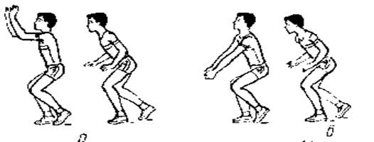
Рис.2
Передача-прием игры, с помощью которого создаются наиболее благоприятные условия для завершения взаимодействий команды атакующим ударом. Различают следующие способы передач:
двумя руками в опоре; двумя руками в прыжке; одной рукой в прыжке; двумя руками в падении назад перекатом на спину (бедро и спину). Последний способ в современном волейболе применяется игроками крайне редко.
По направлению (относительно передающего) передачи бывают:
вперед, над собой, назад. По длине: длинные - через зону, короткие - из зоны в зону, укороченные - в пределах зоны. По высоте траектории: высокие-более 2 м, средние-до 2 м, низкие-до 1 м. Сочетание этих параметров (длина и высота) определяет скорость полета мяча при передачах (медленные, ускоренные и скоростные). Передачи могут быть направлены близко к сетке - до 0,5 м и отдаленные от сетки - более 0,5 м.
Техника передачи состоит из исходного положения, встречного движения рук к мячу, амортизации и направления мяча (вылета). После передвижения к мячу в исходном положении туловище волейболиста расположено вертикально, степень сгибания ног зависит от высоты траектории полета мяча, стопы параллельны или одна (противоположная ведущей руке) несколько впереди. Руки выносятся вверх, кисти в форме овала оптимально напряжены (рис. 3).
В соответствии с условно-целевым признаком передач слово «сверху» опускается.
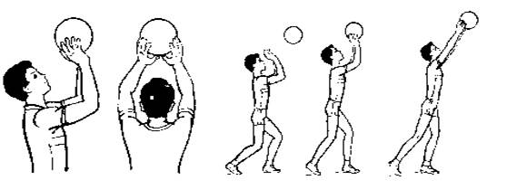
Рис.3
Встреча рук с мячом осуществляется вверху над лицом. Ударное движение при передаче характеризуется амортизацией. При этом большие пальцы принимают на себя основную нагрузку, а указательные являются основной ударной частью, средние в меньшей степени, а безымянные и мизинцы в основном удерживают мяч в боковом направлении. Сообщение мячу нового направления с определенной траекторией требует увеличения мышечных усилий, что проявляется в согласованном движении ног, туловища и рук. При этом ОЦТ тела смещается несколько вверх-вперед и масса тела переносится на носки обеих ног. Руки сопровождают полет мяча и после передачи почти полностью выпрямляются.
С целью сокращения временных параметров полета мяча, что важно при построении сложных игровых взаимодействий или если мяч летит высоко и направленна игрока, используется передача двумя руками в прыжке. В этом случае руки выносятся над головой несколько выше и передача выполняется в высшей точке прыжка за счет активной работы рук (рис. 4). При передаче в прыжке на короткое расстояние после имитации атакующего удара точка встречи рук с мячом повышается еще больше и передача выполняется за счет короткого движения кистей.
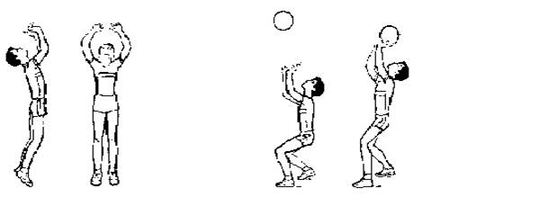
Рис.4 Рис. 5
При передачах назад (стоя спиной к цели) игрок передвигается под мяч. При этом кисти тыльной частью располагаются над головой. Передача выполняется за счет разгибания рук в локтях и движения туловища назад-вверх с одновременным прогибанием в грудной и поясничной частях позвоночника (рис. 5). Техника движения рук при передачах назад в прыжке остается по существу такой же, как и при передачах из опорного положения.
Более сложный способ передач - одной рукой в прыжке. Он применяется в усложненных условиях полета мяча над сеткой. В этом случае после прыжка руку выносят высоко над головой локтем вперед (рис. 6). Кисть разворачивают ладонью вперед, пальцы сгибают и напрягают в большей степени. Передача выполняется за счет активного разгибания руки в локтевом суставе.
Подачи
Подача - технический прием, с помощью которого мяч вводят в игру, стремясь в то же время затруднить взаимодействия противника. Поэтому подача является и средством нападения. Техника подачи состоит из исходного положения и трех последонательных фаз: подготовительной (подбрасывание мяча, замах), основной (ударное движение) и заключительной (опускание рук и переход к новым действиям).
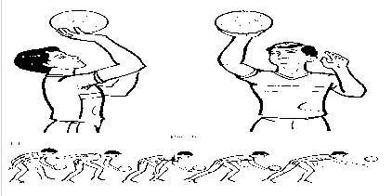
Рис.7
В современном волейболе используются верхние прямые и боковые подачи с планирующей траекторией полета мяча. Реже применяются силовые прямые и боковые подачи. Нижняя прямая подача используется при начальной подготовке и в игре новичков. (В связи с отрицательным влиянием навыка при овладении верхней планирующей подачей изучение нижней боковой подачи признается нецелесообразным.)
Прямая подача. В исходном положении (рис. 7) игрок стоит лицом к сетке, туловище наклонено вперед, ноги согнуты в коленях, левая нога впереди. Мяч удерживается слегка согнутой левой рукой на уровне пояса. При замахе прямая правая рука отводится строго назад. Мяч подбрасывают на расстояние 20-30 см. Удар осуществляется встречным движением правой руки (основанием напряженной кисти) снизу-вперед-вверх примерно на уровне пояса. Игрок одновременно разгибает правую ногу и переносит тяжесть тела на левую. После удара рука выполняет сопровождающее мяч движение вперед. Точность нижней прямой подачи обусловлена тремя основными факторами: направлением замаха - он должен быть строго назад, высотой подбрасывания - она должна быть невысокой (у новичков она зависит от уровня развития скоростно-силовых качеств и компенсируется амплитудой замаха) и точкой удара по мячу - она должна быть примерно на уровне пояса.
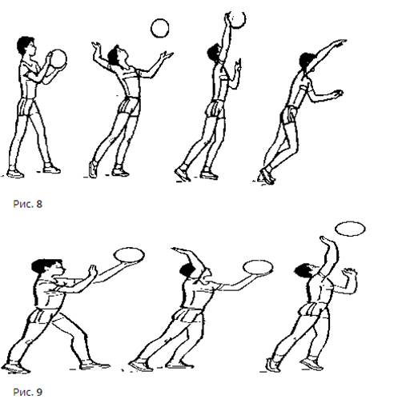
Верхняя прямая подача. В исходном положении игрок стоит в высокой стойке лицом к сетке (рис. 8). Мяч удерживается на уровне груди, левая нога впереди. После подбрасывания мяча до 1 м над головой (несколько впереди себя) игрок выполняет замах вверх-назад, прогибается и отводит плечо бьющей рукой назад-вверх. Удар осуществляется прямой рукой несколько впереди игрока.
Верхняя прямая подача имеет два варианта: описанный выше, с вращением (силовая), и без вращения мяча (планирующая). Существенными элементами техники планирующей подачи являются:
повышение точности удара по мячу, для чего левая рука с мячом поднимается до уровня плеча или выше, понижение высоты подбрасывания мяча до 0,5 м, уменьшение амплитуды замаха (рис. 9). Главная задача при подаче без вращения - нанести удар в центр мяча, избегая вращательных движений кистью. При этом ударное движение может быть кратковременным и выполняться основанием напряженной кисти (плоская кисть) или относительно долговременным, при котором рука сопровождает мяч. Однако и в этом случае движение руки резко тормозят, чтобы избежать вращательного момента. Удар при этом наносится основанием полунапряженной кисти или кулаком.
Переход в обучении от подач с вращением к подачам без вращения осуществляется по мере овладения техникой и развитием скоростно-силовых качеств учащихся. Способы подачи при этом - верхняя прямая и верхняя боковая. Особенность их выполнения заключается в том, чтобы придать мячу большую начальную скорость. Это достигается за счет уменьшения высоты подбрасывания (чтобы мяч не вращался), укороченного замаха и отрывистого, резкого удара по мячу напряженной ладонью и точно по центру.
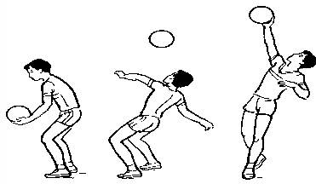
Рис.10
На начальном этапе обучения для увеличения силы удара, что весьма важно, необходимо включать в работу туловище, которое отводится назад при замахе.
Верхняя боковая подача. Существуют варианты боковой подачи: с места, после передвижения, на силу и без вращения (планирующая).
При подаче с места в исходном положении игрок располагается левым боком к сетке, ноги согнуты в коленях (рис. 10). Мяч подбрасывается до 1 м над плечом левой руки. Правая рука делает замах вниз-назад, опуская плечо вниз, тяжесть тела переносится на правую ногу. Поднимая бьющую руку по дуге сзади-вверх, наносят удар полунапряженной кистью. При этом вес тела переносится на левую ногу, а туловище поворачивается влево, что значительно усиливает ударное движение.
При подаче после передвижения необходимо, чтобы ноги приняли исходное положение для замаха. Подбрасывание мяча и замах выполняются на последнем шаге. Передвижение позволяет существенно увеличить ударный импульс, но в то же время предъявляет повышенные требования к координации движений, а значит, и к технике исполнения подачи.
Для верхней боковой подачи без вращения характерны те же изменения элементов техники, что и для прямой.
В последнее время применяют подачу в прыжке, при которой основа движений примерно такая, как при прямом нападающем ударе с задней линии.
Атакующие удары
Атакующий удар - наиболее эффективный способ завершающих действий команды. Он осуществляется выше верхнего края сетки. Удары через сетку, выполняемые ниже ее верхнего края, называются нападающими (маловероятная возможность выигрыша) или отбиванием (вынужденные действия, исключающие, как правило, возможность выигрыша).
По направлению атаки удары различают: по ходу, когда направление полета мяча соответствует направлению разбега (прыжка) игрока, и удары с переводом - при несовпадении отмеченных параметров. По скорости полета мяча атакующие удары разделяют на силовые (скоростные), кистевые (ускоренные) и обманные (медленные). По технике выполнения атакующие удары в волейболе принято делить на прямые (лицом к сетке) и боковые (боком к сетке).
Прямой атакующий удар расчленяют на четыре фазы: разбег, прыжок, удар по мячу, приземление (рис. 11). В свою очередь каждая из этих фаз состоит из микрофаз. Рассмотрим основные из них. В фазе разбега волейболист решает две главные задачи: достижение наибольшей высоты прыжка и максимальной его точности относительно скорости (траектории) полета мяча. По своей ритмической структуре разбег в свою очередь разделяют на микрофазы: начало, середину и прыжок. В начальной микрофазе разбега с целью определения характера полета мяча (направление и траектория) волейболист выполняет один-два ступающих (поисковых) шага в медленном темпе. Во второй, подготовительной, он определяет траекторию полета и корректирует свое направление и скорость разбега.
Во второй фазе-прыжке-игрок выполняет широкий беговой шаг правой ногой на стопу с пятки, левую ногу присоединяет к правой, руки отводит назад. Ноги сгибаются в коленях, а туловище в тазобедренных суставах. Затем руки делают взмах вперед-вверх, ноги разгибаются во всех суставах и отрываются от опоры, тело приобретает вертикальный взлет с незначительным наклоном туловища вперед. Одновременно со взлетом игрок выполняет замах правой рукой вверх-назад, левая рука задерживает движение на уровне плеча. Туловище прогибается в грудном и поясничным отделах позвоночника, ноги незначительно сгибаются в коленях. Важно, чтобы кисть бьющей руки заносилась не за голову, а была над плечом; выше плеча должен быть и локоть.
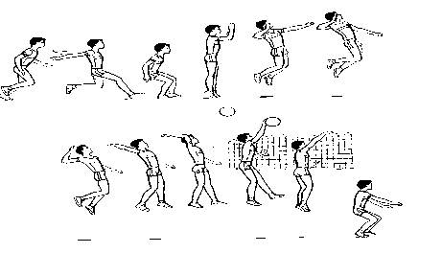
Рис.11
В зависимости от индивидуальных проявлений скоростно-силовых качеств спортсменов различают одновременную постановку ног (жесткое отталкивание) и поочередную (мягкое отталкивание). При этом стопы могут оставаться параллельны или быть развернуты носками наружу. Высота прыжка во многом обусловлена взрывным *характером сокращения мышц и максимальным наращиванием скорости маховых движений рук.
В третьей фазе ударе по мячу правая рука выпрямляется в локтевом суставе, вытягивается вверх-вперед. Удар осуществляется резким и последовательным сокращением мышц живота, груди и руки. При этом кисть бьющей руки накладывают на мяч сзади-сверху в естественном состоянии напряжения. Это состояние обусловлено тактическими задачами атаки и будет увеличиваться в сторону напряжения при необходимости повышения точности удара. Правильное ударное движение кисти - основа успеха в технике атакующего удара. Оно должно осуществляться вокруг вертикальной оси. На начальном этапе обучения и совершенствования техники атакующих ударов следует особое внимание уделять не силе удара, а его своевременности и направлению.

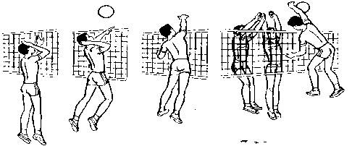
Рис.12
В четвертой фазе приземлении игрок приземляется на согнутые ноги, что предохраняет опорно-двигательный аппарат от травм и позволяет сразу перейти к последующим действиям.
В успешном завершении взаимодействий команды использование только прямого атакующего удара недостаточно. Поэтому все большее значение в современном волейболе находят применение удары с переводом мяча.
При ударе переводом с поворотом туловища все подготовительные действия (разбег, прыжок и замах) выполняются как при прямом ударе (рис. 12). Особенности техники составляют: небольшой поворот туловища в сторону удара и нанесение удара по мячу сверху-сзади-справа (рис. 12, а). При переводе вправо туловище начинает поворот сразу же после отталкивания, затем его несколько наклоняют влево, а левое плечо отводят от сетки (рис. 12, б).
При ударах с переводом без поворота туловища движения туловища в сторону мало выражены. Основную роль играет нанесение удара по мячу кистью сверху-справа (слева).
С точки зрения биомеханики удар с переводом осуществляется за счет финального активного движения предплечья и кисти, в то время как силовой удар (прямой по ходу) вращательным движением плеча в вертикальной плоскости в направлении последующего полета мяча.
С увеличением темпа игры за счет снижения траектории передач все меньшее применение находит весьма эффективный в прошлом боковой атакующий удар. Он применяется в большинстве случаев тогда, когда передача удалена от сетки. Учитывая, что таких случаев в игре встречается немало, овладение боковым ударом расширяет диапазон действий нападающего.

